

Universidad Nacional  
 Autónoma de México

Facultad de Ingeniería

División de Ingeniería Eléctrica

Bases de Datos Distribuidas

Lara Sala Kevin Arturo

313294561

Ejercicio 2, Tema 2.

Profesor: Jorge A. Rodríguez Campos, Ing.

Grupo: 1

Fecha: Martes 7 de marzo de 2023.

**Objetivo.**

Realizar las actividades necesarias para instalar el software de la base de datos Oracle 19c - 19.3c. La base de datos será creada en el siguiente ejercicio.

**Introducción.**

El software que se utilizará durante el desarrollo del curso, es software provisto por Oracle, es por eso, que para poder hacer uso del mismo, es necesario tener instalado un ambiente propio de Oracle, como lo es *Oracle Linux*.

**Desarrollo.**

**C1.**

**Ping con IP y con hostname.**

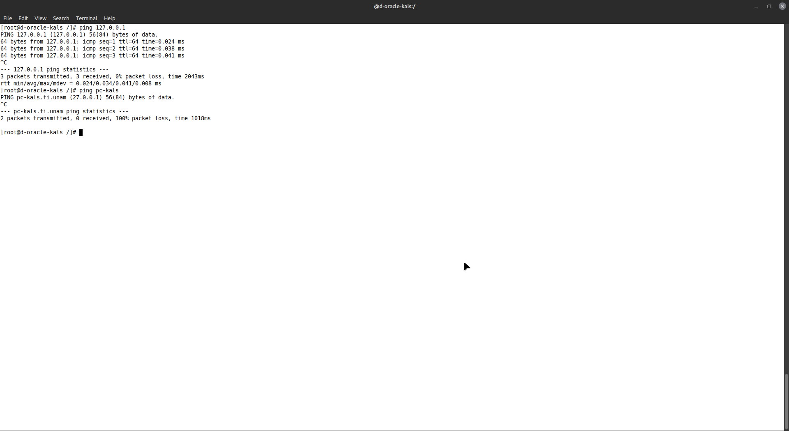

**Ping OL a host.**

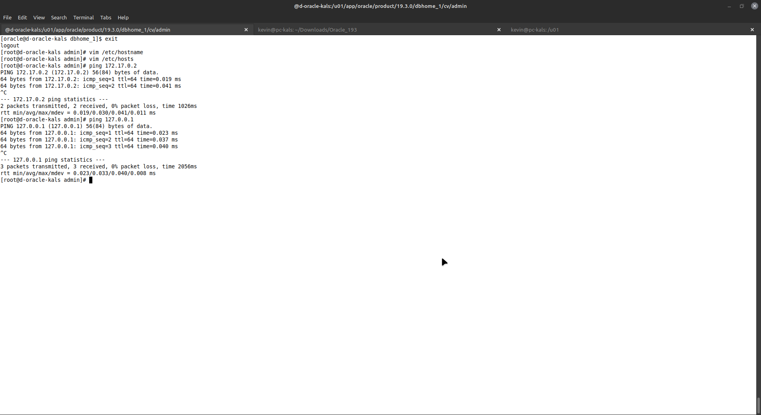

**Ping Host a OL.**

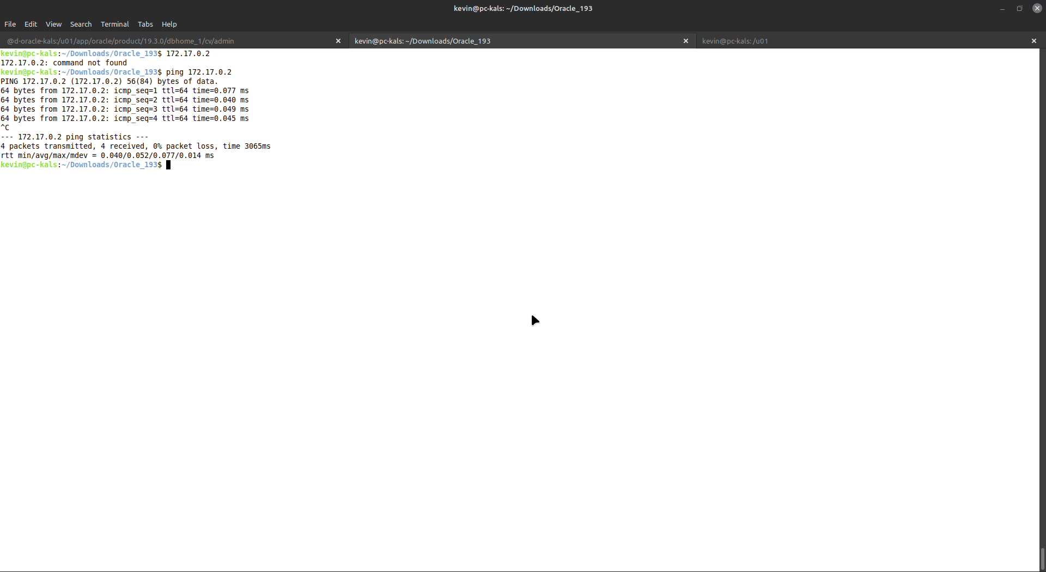

**C2. Validador.**

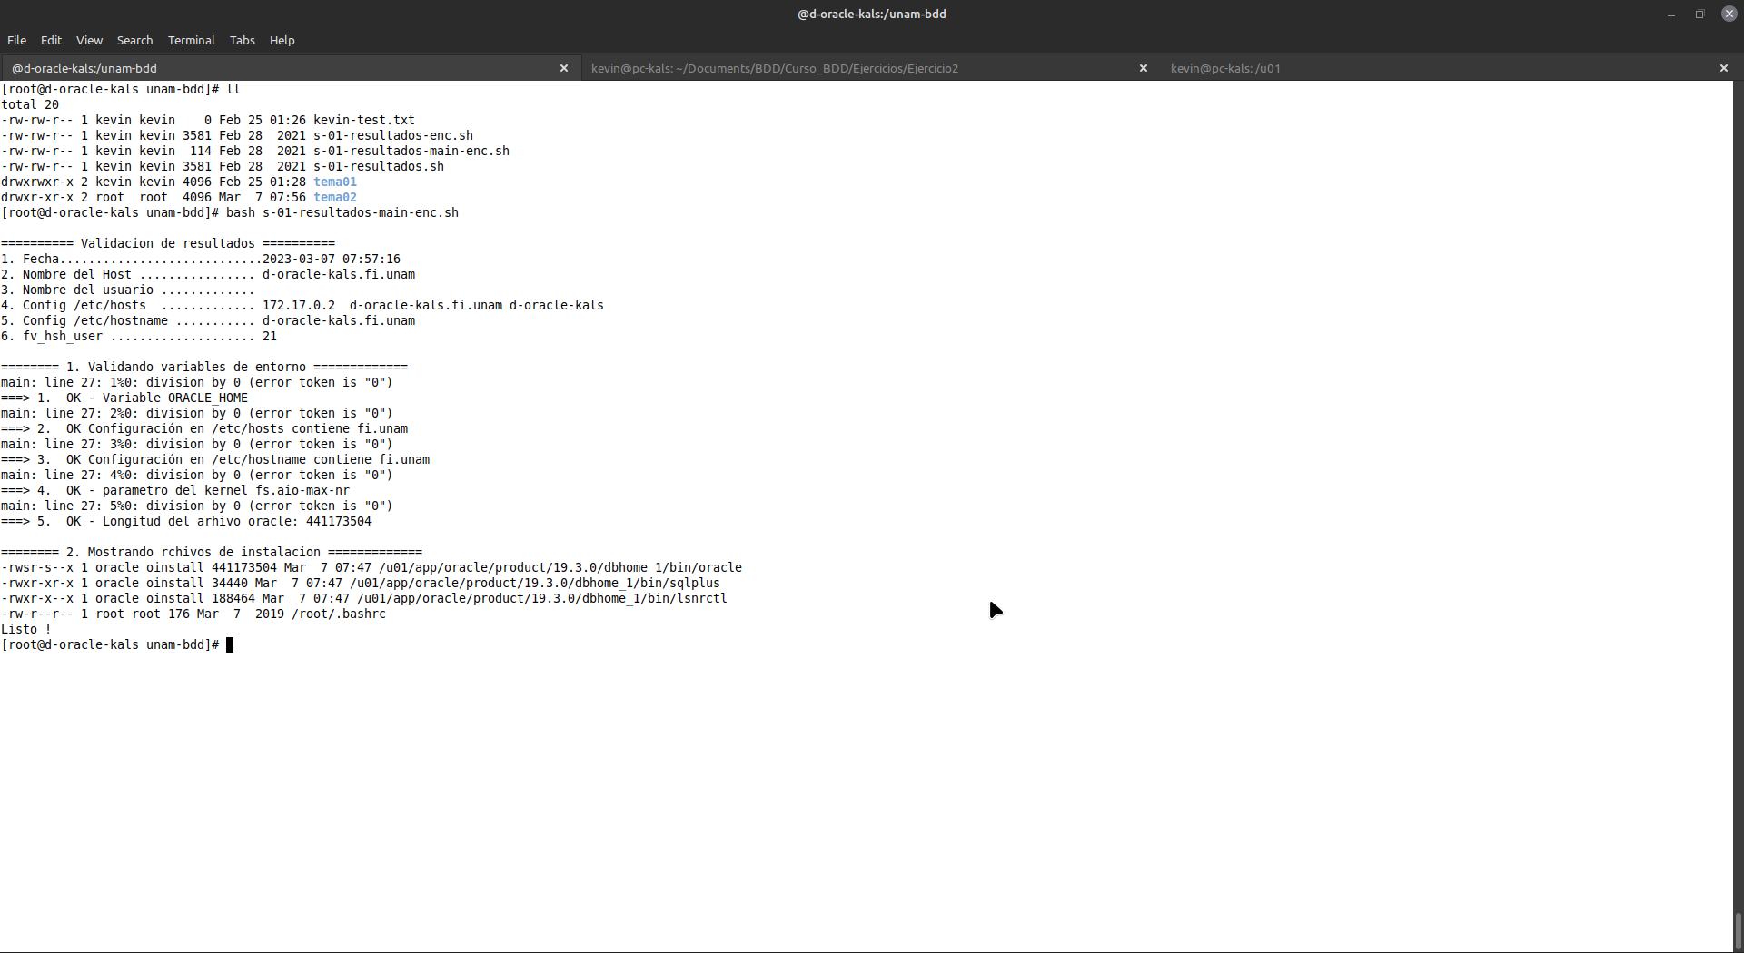

**Conclusiones.**

Debido al tiempo que pasó entre este ejercicio y el anterior, fue un poco complicado recordar la parte de los volúmenes persistentes, ya que todas las descargas se hacen desde la máquina host, y para que el contenedor pueda acceder a ellos, no es posible ubicarlos fuera de los volúmenes.

De igual manera, el manual es un poco confuso, ya que, personalmente me confundí un poco entre las ubicaciones donde hacer la manipulación de archivos, por ejemplo, los validadores, dice que se pueden ejecutar donde sea, y lo hice desde el host, por lo que no funcionó.

Habiendo razonado que la instalación del software fue en el contenedor fue cuando me di cuenta de mi error.

Quizá son conceptos que se podrían obviar, pero no considero que esté de más especificar, al menos en estas primeras prácticas, dónde se debe hacer cada operación.